Modulare Sensor-Plattform Sigma 05 mit austauschbaren Messfühlern
Der Sigma 05 unterstützt bis zu drei Modbus-Fühler. Über das Display und zwei Analogausgänge können insgesamt fünf Messgrößen dargestellt werden.

(Engerwitzdorf, 18.03.2021) Der Sigma 05 dient als Sensor-Hub für die intelligenten Modbus-Fühler von E+E Elektronik. Er ermöglicht den einfachen Aufbau einer modularen Sensor-Plattform mit bis zu drei Fühlern und fünf Messgrößen. Der Sigma 05 unterstützt E+E Messfühler für CO₂, Feuchte, Temperatur, Umgebungsdruck und Luftgeschwindigkeit und eignet sich damit für eine Vielzahl von Anwendungen.

Plug-and-Play Sensor-Plattform mit automatischer Fühlererkennung
Mit dem Sigma 05 können bis zu drei Messfühler mit RS485-Schnittstelle und Modbus RTU-Protokoll zentral verwaltet werden. Die kompatiblen E+E Messfühler werden vom Sensor-Hub automatisch erkannt und sind sofort einsatzbereit. Von den insgesamt fünf möglichen Messgrößen lassen sich drei dem Grafikdisplay und zwei den frei konfigurierbaren Analogausgängen zuordnen.

Die Messfühler können entweder direkt oder mittels M12-Kabel am Sigma 05 angesteckt werden. Das Anschließen und Tauschen der intelligenten Fühler ist durch die Plug-and-Play-Funktionalität schnell und einfach möglich.

Einfache Konfiguration und Justage via Software
Über die neue PCS10 Konfigurationssoftware hat der Nutzer vollen Zugriff auf die Sensor-Plattform. Sie ermöglicht die Zuordnung der Messgrößen, die Skalierung der Analogausgänge, das Anpassen des Display-Layouts, das Festlegen von Schwellenwerten sowie eine Justage der angeschlossenen Messfühler komfortabel vom PC aus. Die Software steht kostenlos auf der E+E Elektronik Website zur Verfügung.

Referenzfühler und Loop-Kalibrierung
Für eine Funktions- und Genauigkeitsprüfung des Sigma 05 oder der gesamten Messkette ist ein spezieller Referenzfühler erhältlich. Dieser liefert fixe Werte für verschiedene Messgrößen, ist mittels PCS10 Software konfigurierbar und wird vom Sensor-Hub automatisch erkannt.

Der Sigma 05 ermöglicht eine einfache, FDA-konforme Loop-Kalibrierung im Feld. Mit den Kabeln können die angesteckten Fühler in einem portablen Kalibrator vor Ort kalibriert werden.

Hohe Qualität und Flexibilität
Der Sigma 05 besitzt ein robustes IP65 / NEMA 4 Gehäuse und ist mit oder ohne Display erhältlich. Mit den verschiedenen, hochwertigen E+E Messfühlern kann er beispielsweise in HLK-, Reinraum- oder landwirtschaftlichen Anwendungen eingesetzt werden. Durch das modulare Plug-and-Play-Design bietet die Sensor-Plattform ein hohes Maß an Flexibilität.

Zeichen (inkl. Leerzeichen): 2563
Wörter: 333

Bilder:
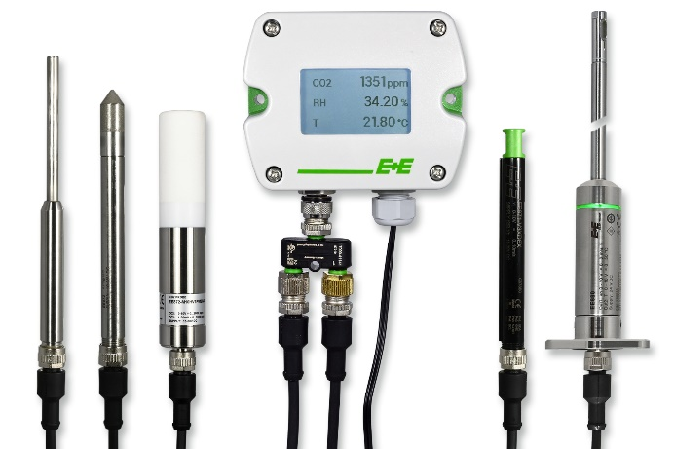

Sigma 05: Die modulare Sensor-Plattform von E+E Elektronik.

Fotos: E+E Elektronik Ges.m.b.H., Abdruck honorarfrei

Unternehmensprofil
E+E Elektronik entwickelt und produziert Sensoren und Messumformer für Feuchte, Taupunkt, Feuchte in Öl, CO₂, Luftgeschwindigkeit, Durchfluss, Temperatur und Druck. Handmessgeräte, Feuchtekalibriersysteme und Kalibrierdienstleistungen ergänzen das umfangreiche Produktportfolio des österreichischen Sensorspezialisten. Die Hauptanwendungsgebiete für E+E Produkte liegen in der HLK- und Gebäudetechnik, industriellen Messtechnik und der Automobilindustrie. Ein zertifiziertes Qualitätsmanagementsystem gemäß ISO 9001 und IATF 16949 stellt höchste Qualitätsstandards sicher. E+E Elektronik ist mit eigenen Niederlassungen in China, Deutschland, Frankreich, Italien, Korea, USA und Vertriebspartnern in mehr als 60 Ländern weltweit vertreten. Das durch „Akkreditierung Austria“ akkreditierte E+E Kalibrierlabor ist vom Bundesamt für Eich- und Vermessungswesen (BEV) mit der Bereithaltung der nationalen Standards für Feuchte, Taupunkt und Luftströmungsgeschwindigkeit in Österreich beauftragt.

E+E Elektronik Ges.m.b.H.
Langwiesen 7
4209 Engerwitzdorf
Österreich
T: +43 (0) 7235 605-0
F: +43 (0) 7235 605-8
info@epluse.com
www.epluse.com

Pressekontakt:
Herr Johannes Fraundorfer
T: +43 (0)7235 605-217
pr@epluse.at

